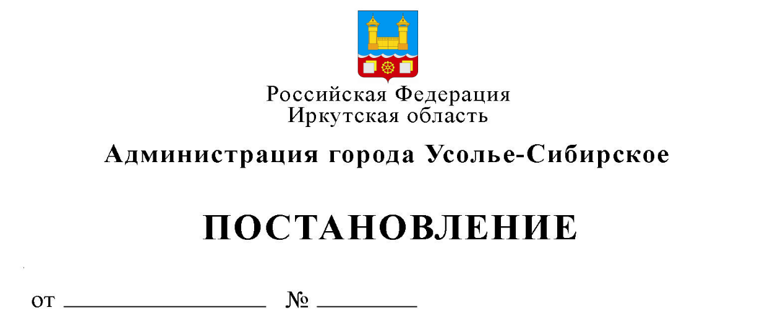

О внесении изменений в схемы границ прилегающих территорий, на которых не допускается розничная продажа алкогольной продукции, утвержденные постановлением администрации города Усолье-Сибирское от 31.07.2013 № 1578 «Об утверждении схем границ территорий, на которых не допускается розничная продажа алкогольной продукции», с изменениями от 23.09.2014 № 1648, от 22.04.2015 № 648, от 01.07.2016 № 1679, от 15.01.2020 № 55

В соответствии с Федеральным законом от 22.11.1995 № 171-ФЗ «О государственном регулировании производства и оборота этилового спирта, алкогольной и спиртосодержащей продукции и об ограничении потребления (распития) алкогольной продукции», постановлением Правительства Российской Федерации от 23.12.2020 № 2220 «Об утверждении правил определения органами местного самоуправления границ прилегающих территорий, на которых не допускается розничная продажа алкогольной продукции и розничная продажа алкогольной продукции при оказании услуг общественного питания», руководствуясь ст. ст. 28, 55 Устава города Усолье-Сибирское, администрация города Усолье-Сибирское

ПОСТАНОВЛЯЕТ:

1. Внести в схемы границ прилегающих территорий, на которых не допускается розничная продажа алкогольной продукции, утвержденные постановление администрации города Усолье-Сибирское от 31.07.2013 № 1578 «Об утверждении схем границ территорий, на которых не допускается розничная продажа алкогольной продукции», с изменениями от 23.09.2014 № 1648, от 22.04.2015 № 648, от 01.07.2016 № 1679, от 15.01.2020 № 55 (далее – схемы) изменения следующего содержания:
1.1. Исключить из схем приложение № 26.
1.2. Приложения №№ 62, 74, 95 изложить в новой редакции (приложения №№ 1-3).
1.3. Дополнить схемы приложениями №№ 104-106 (приложения №№ 4-6).
2. Опубликовать данное постановление в газете «Официальное Усолье» и разместить на официальном сайте администрации города Усолье-Сибирское в информационно-телекоммуникационной сети «Интернет».
3. Контроль за исполнением настоящего постановления возложить на председателя комитета экономического развития администрации города Усолье-Сибирское Трофимову И.А.

Мэр города М.В. Торопкин

Приложение № 1 к постановлению администрации
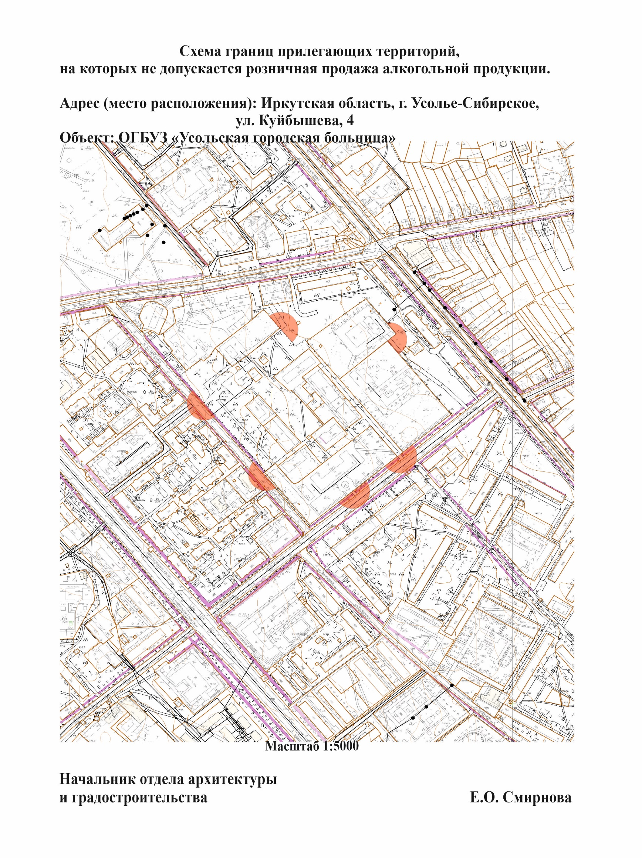
города Усолье-Сибирское от______________ № _____
«Приложение № 62 к постановлению администрации города Усолье-Сибирское от 15.01.2020 № 55

Приложение № 2 к постановлению администрации
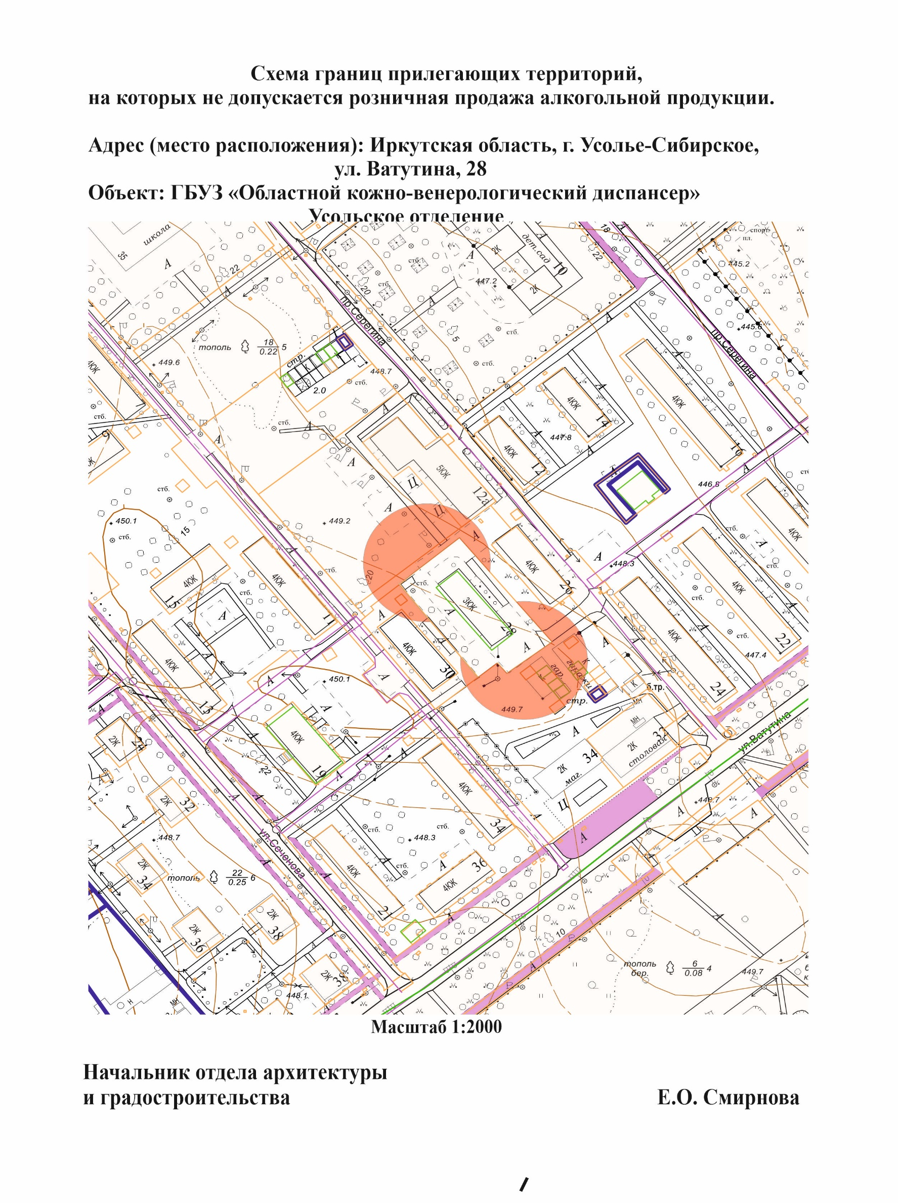
города Усолье-Сибирское от______________ № _____
«Приложение № 74 к постановлению администрации города Усолье-Сибирское от 15.01.2020 № 55

Приложение № 3 к постановлению администрации
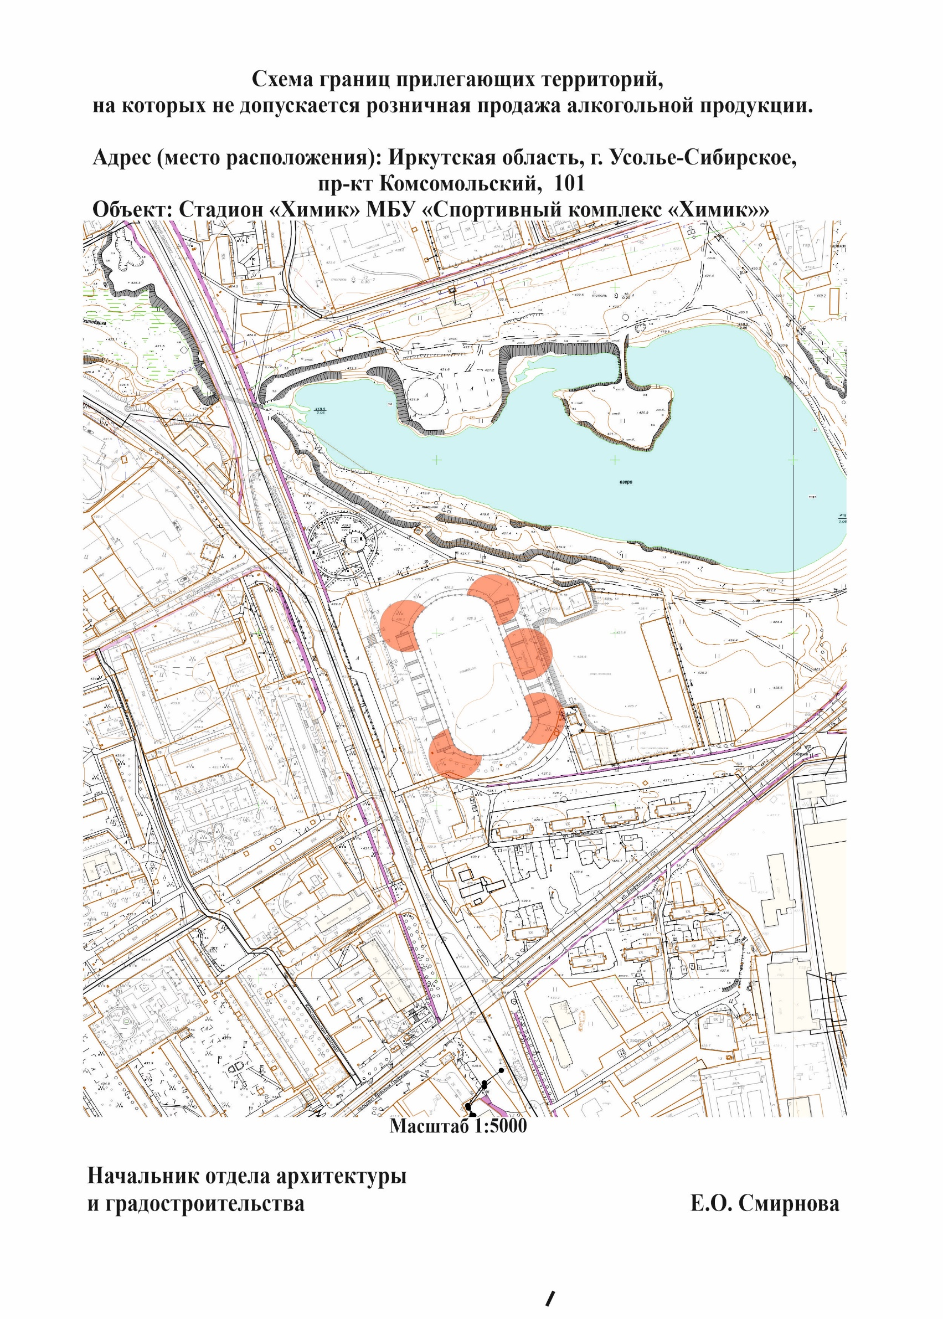
города Усолье-Сибирское от______________ № _____
«Приложение № 95 к постановлению администрации города Усолье-Сибирское от 15.01.2020 № 55

Приложение № 4 к постановлению администрации
города Усолье-Сибирское от______________ № _____
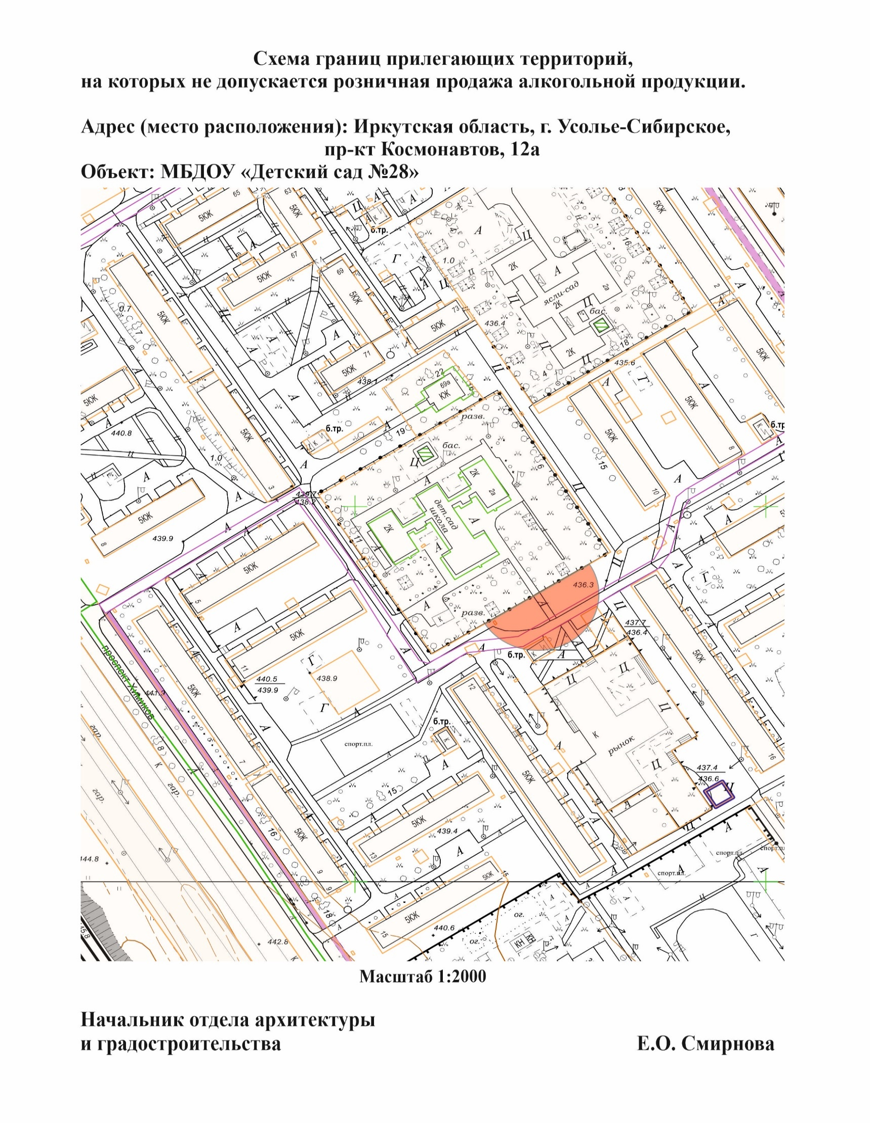
«Приложение № 104 к постановлению администрации города Усолье-Сибирское от 15.01.2020 № 55

Приложение № 5 к постановлению администрации
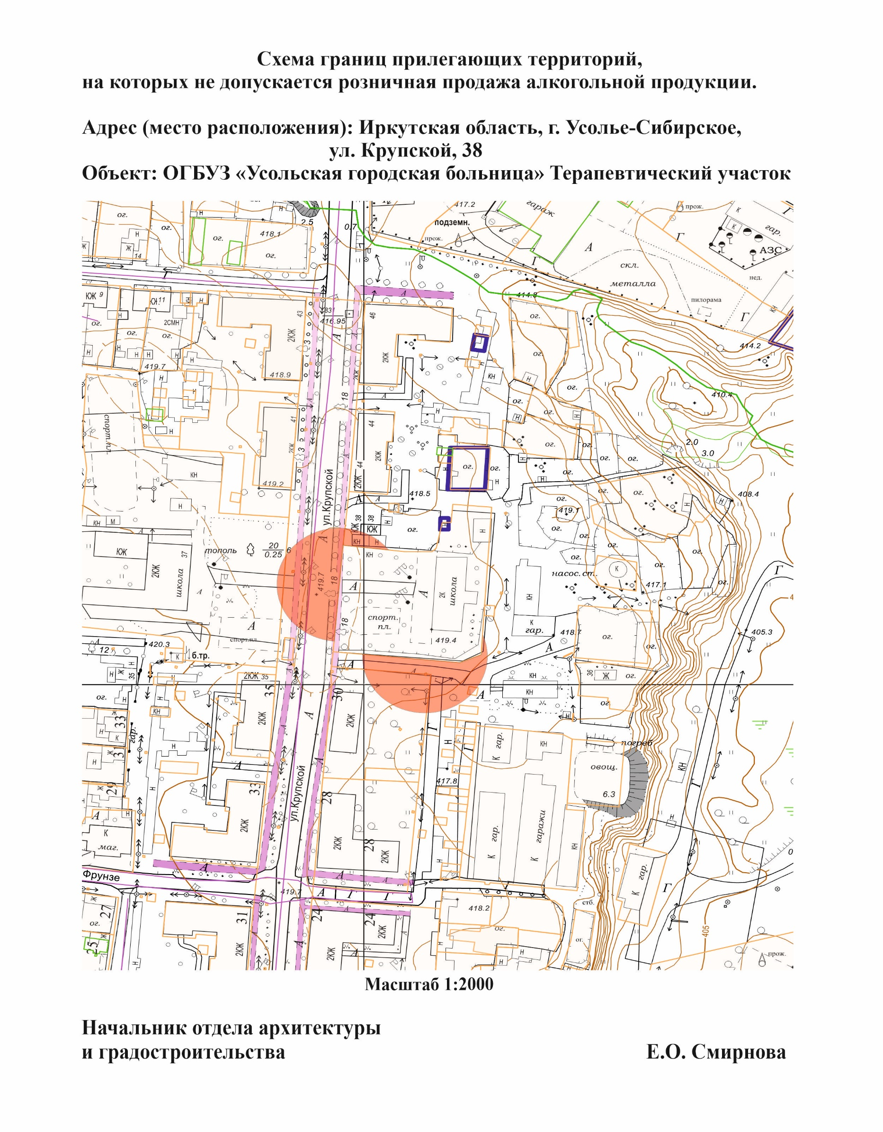
города Усолье-Сибирское от______________ № _____
«Приложение № 105 к постановлению администрации города Усолье-Сибирское от 15.01.2020 № 55

Приложение № 6 к постановлению администрации
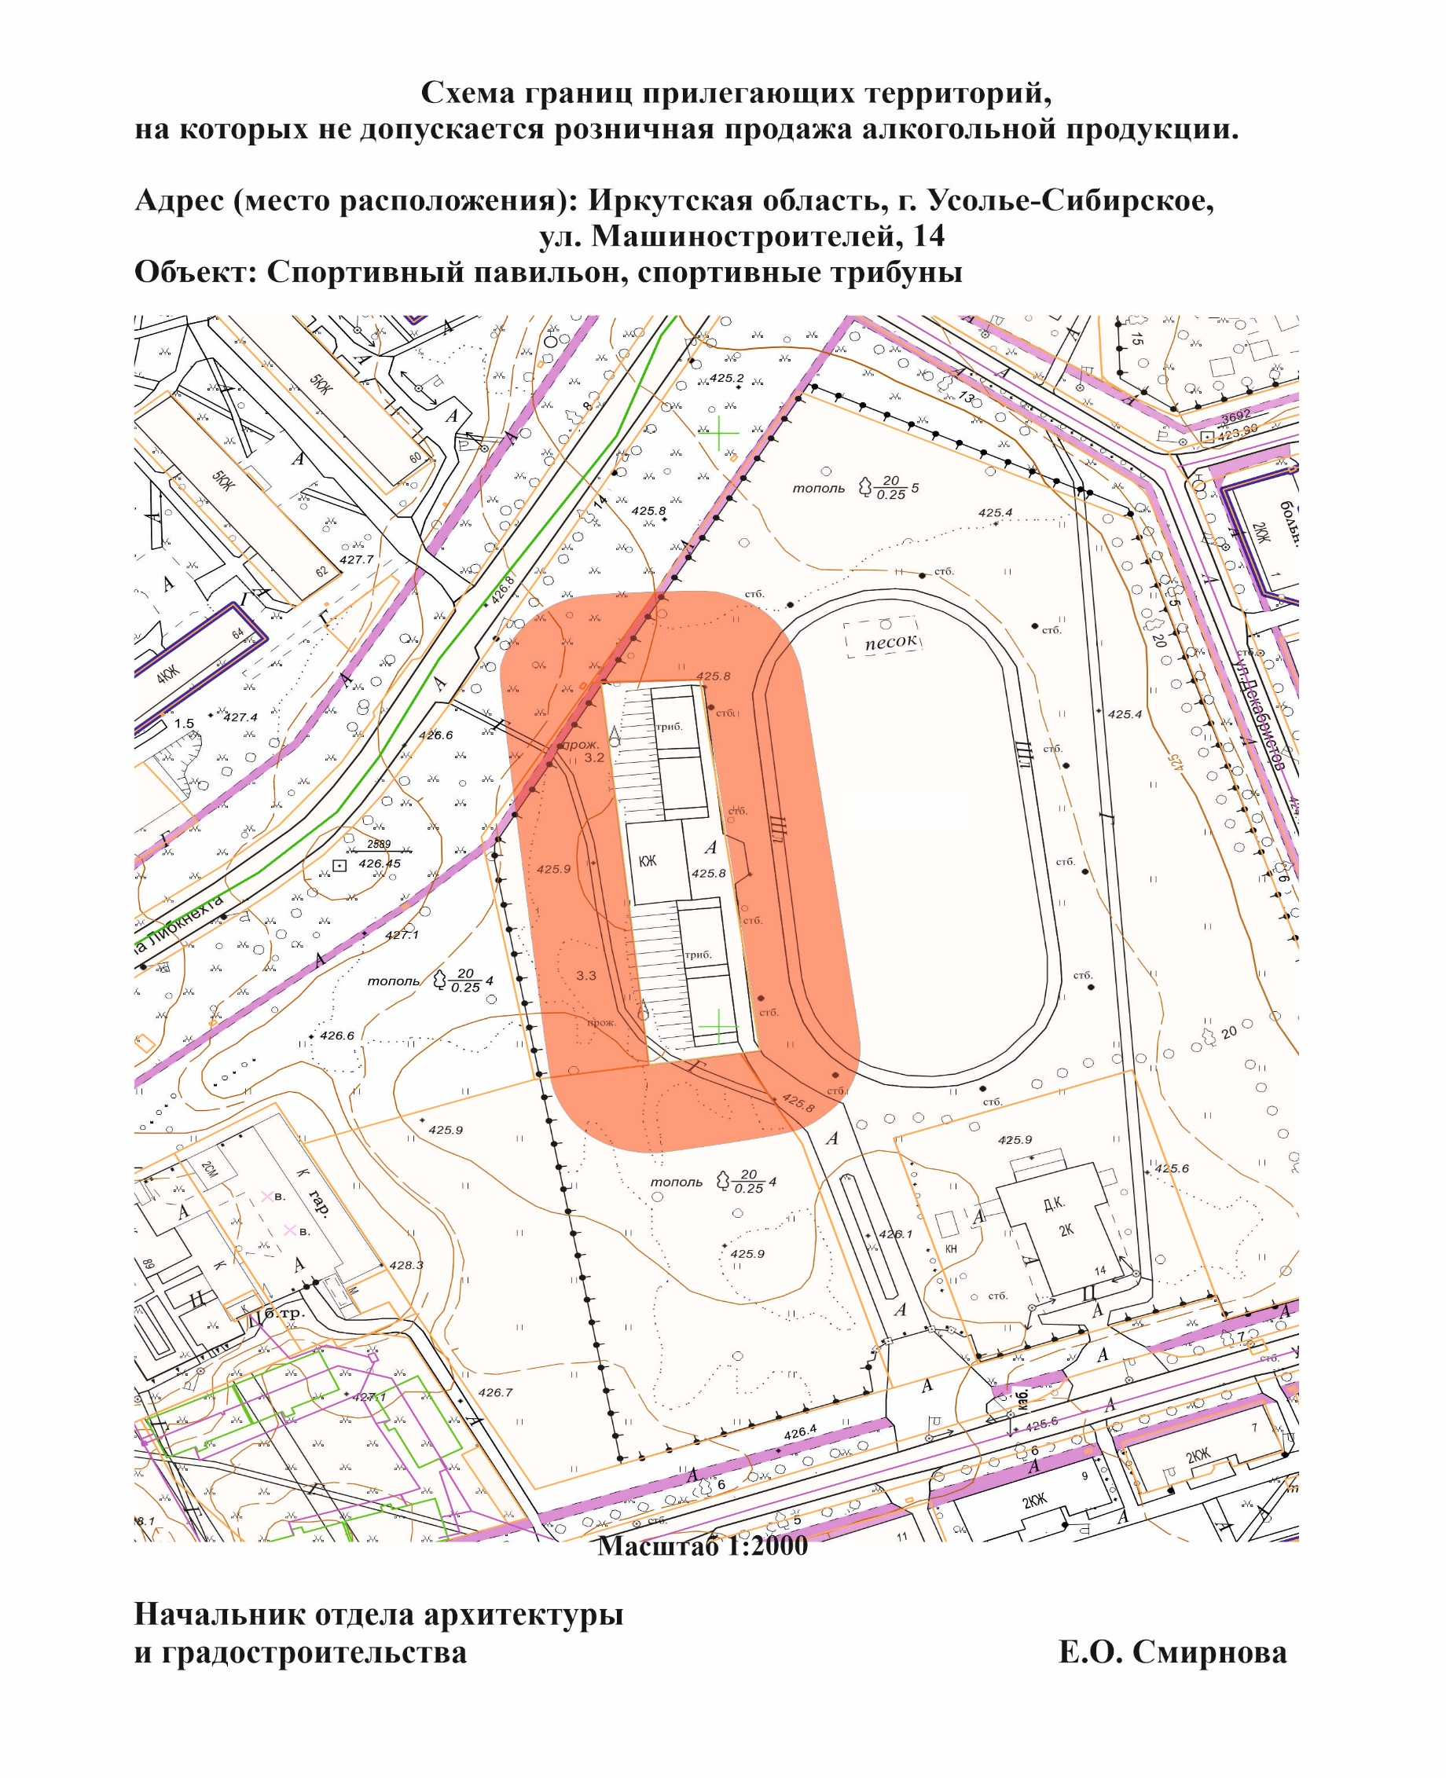
города Усолье-Сибирское от______________ № _____
«Приложение № 106 к постановлению администрации города Усолье-Сибирское от 15.01.2020 № 55

